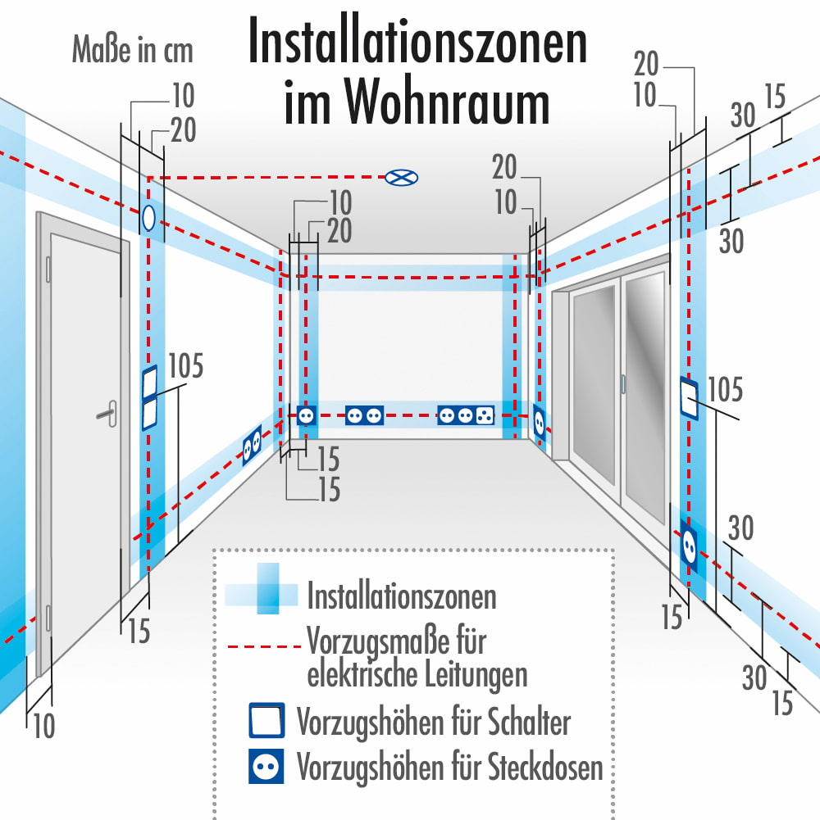

Installationszonen sind wichtig, weil sie die Sicherheit erhöhen, indem sie elektrische Leitungen vor Beschädigungen schützen und eine nachvollziehbare Verlegung ermöglichen, was besonders beim Bohren oder bei Umbauten von Bedeutung ist. Sie gewährleisten auch eine praktische und sichere Positionierung von Schaltern und Steckdosen und erleichtern spätere Wartungen und Anpassungen der Elektroinstallation.

Es gibt hauptsächlich waagerechte, mittlere und obere Installationszonen sowie senkrechte Installationszonen, die für Elektroinstallationen in Wänden und Decken nach DIN 18015-3 vorgeschrieben sind. Diese Zonen dienen dazu, Leitungen und Geräte sicher zu verlegen, wobei die untere waagrechte Zone ca. 15-45 cm über dem Boden und die obere ca. 15-45 cm unter der Decke liegen. Zusätzlich gibt es für spezielle Bereiche wie Küchen und Bäder, in denen Feuchtigkeit eine Rolle spielt, eigene Schutzzonen.